مراحل حياة الإنسان
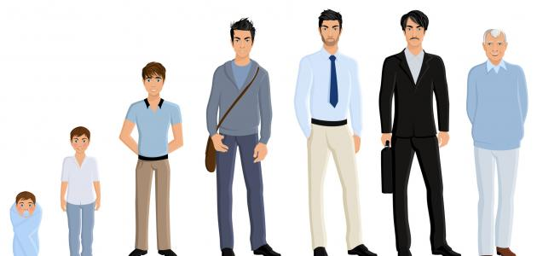
مرحلة الولادة
تبدأ المرحلة بعملية تخصيب البويضة، لتتشكّل خلية ملقّحة، تصبح فيما بعد كرة مجوّفة من الخلايا، تلتصق بجدار الرحم، ومن ثمّ تتطوّر إلى مضغة،وتنقسم فيما بعد إلى عدة خلايا، يتكون منها أجزاء، وأعضاء جديدة تستمر في النمو والتطوّر حتى 40 أسبوع، لتخرج في نهاية المطاف من رحم الأم.
مرحلة الرضاعة
تبدأ هذه المرحلة من لحظة الولادة، وتستمر حتى السنة الأولى، يتمكّن الطفل في هذه المرحلة من أداء الوظائف الجسدية بشكل منفرد، دون مساعدة جسد الأم، مثل: التنفس، وعمل القلب، وأعضاء الجسد المختلفة، إلا أنّه لا يزال بحاجة إلى الرعاية، والاهتمام من الوالدين، ويترتّب على هذه المرحلة تغييرات في الحجم، والشكل، وعمل الجهاز العصبيّ، والعضليّ معاً، بالإضافة إلى قدرته على الابتسام، والحبو، والمشي، وتبدأ قدرته على الحديث.
مرحلة الطفولة
تتشكّل في هذه المرحلة الشخصيّة، والهويّة المنفردة للطفل، ويبدأ إدارك تميّزه، بعيداً عن والديه، إلا أنّه يكتسب صفاتهم، وصفات بعض الأشخاص المحيطين به، تستمر هذه المرحلة من الرضاعة إلى المراهقة، أي بعد السنة الأولى، وحتى الثالثة عشر،يتعلّم الطفل خلال هذه المرحلة المشي، والكلام، و يكتسب العادات، والسلوكيات التي تنبني عليها مرحلة المراهقة، ومرحلة الرشد لاحقاً، ويكون مكتفياً بذاته.
مرحلة المراهقة
هي المرحلة التي تكون بين الثانية عشر، والثامنة عشر،وهي مرحلة حرجة كونها متعلّقة بالبلوغ، وما يصاحبه من تغييرات جسدية، وجنسية، وتغييرات في الهرمونات، إذ تبدأ الفتيات بالإباضة، والحيض، وتتطوّر خصائص جسدية لديهنّ، مثل نمو الصدر، ويصبح صوت الفتيان أعمق.
مرحلة البلوغ
هي من أهم المراحل وأطولها من مراحل حياة الإنسان، تكون بين سن الثامنة عشر، وحتى الشيخوخة، يصبح فيها الإنسان ناضجاً بشكل كامل، ومكتفياً ذاتياً يستخدم المهارات التي تعلّمها في مراحل حياته السابقة، ولكن في نهايتها يضعف الجسد، وتسوء حالته ليصل إلى الفناء.

